Предмет Алгебра | 7 класс | Дата |  | Урок № 1
Учитель | Гардер Светлана Владимировна
Тема | Повторение курса математики 5-6 классов
Цели: | Учащиеся вспоминают действия с рациональными числами; применяют их при решении заданий
Задачи: | - Провести математический диктант  - Выявить остаточный уровень знаний учащихся по теме «Рациональные числа. Действия с рациональными числами»  - Откорректировать знания  - Прослушать слово учителя  - Отработать навык на примере задач, выполнить индивидуальное задание по карточкам  - Откорректировать знания  - Разобрать домашнее задание  - Провести рефлексию
Ожидаемые результаты | Результаты обучения для учеников (А) | Результаты обучения для учеников (B) |  | Результаты обучения для учеников (C)
 | Учащиеся определяют множество рациональных чисел, умеют определять, знают и умеют выполнять основные арифметические действия, применяют их, аргументируют, обобщают и систематизируют изученный в 5-6 классе материал, способны к решению проблемных вопросов | Учащиеся определяют множество рациональных чисел, умеют определять, знают и умеют выполнять основные арифметические действия, применяют их, аргументируют, анализируют, обобщают и систематизируют изученный в 5-6 классе материал |  | Учащиеся определяют множество рациональных чисел, умеют и умеют выполнять основные арифметические действия, применяют их, аргументируют, сверяют правильность выполнения заданий по образцу
Ресурсы: | Учебник, доска, мел, вопросы по теме «Обыкновенная дробь», карточки для индивидуальной работы, динамическая пауза, презентация по теме «Действия с рациональными числами», интерактивное оборудование (ИКТ)
Ход урока

1. Психологический настрой - «Утренняя зарядка»
Чтобы создать благоприятный психологический настрой на урок - с утра пораньше для бодрости (чтобы проснуться) с первым звонком делаем утреннюю зарядку под музыку
Вызов
Деятельность учителя |  |  | Деятельность обучающихся
Учитель выявляет уровень остаточных знаний курса математики 5-6 класса, корректирует знания, исправляет ошибки и недочеты. Ориентирует учащихся на выполнение математического диктанта, самопроверки работы учащимися; использует активные методы и формы работы (стратегии), актуализирует знания учащихся, ориентирует учащихся при формулировании цели и проблемного вопроса урока, корректирует знания учащихся |  |  | Учащиеся вспоминают виды дробей, задают вопросы учителю, корректируют знания, исправляют ошибки и недочеты. Выполняют математический диктант, самопроверку работы; актуализируют знания, обобщают пройденный ранее материал, формулируют проблемные вопросы и цели урока; учащиеся строят концептуальное кольцо
2. Проверка задания на каникулы
3. Математический диктант
3+7; 45-11; 4-6; -2*5; (-8): (-4); 2*15; 35:7; (-1)*(-1); -4-15; 5+(-10)
4. Актуализация знаний Метод «Ярмарка вопросов»
Учитель предлагает выбрать вопросы по теме, учащиеся выбирают и отвечают
1. Обобщение и систематизация по теме «Арифметические действия с натуральными, целыми и рациональными числами»
2. Коррекция ответов учащимися и учителем

5. Целеполагание
Осмысление
Деятельность учителя |  |  | Деятельность обучающихся
Учитель определяет основные направления работы, знакомит с содержанием темы (презентация), предлагает исследовать предложенные задания, ориентирует и корректирует выполнение тренировочных заданий, инструктирует в выполнении домашнего задания, оценивает уровень усвоения учащимися новых знаний, наблюдает за тем, как работают учащиеся категории А, В и С |  |  | Учащиеся знакомятся с содержанием презентации, исследуют предложенные задания, решают проблемные вопросы, выполняют тренировочные задания, выполняют самопроверку, записывают домашнее задание, знакомятся с инструкцией по выполнению домашнего задания, задают вопросы учителю для коррекции
6. Повторение материала изученного в 5-6 классе
1. Слово учителя
2. Презентация. «Действия с рациональными числами»
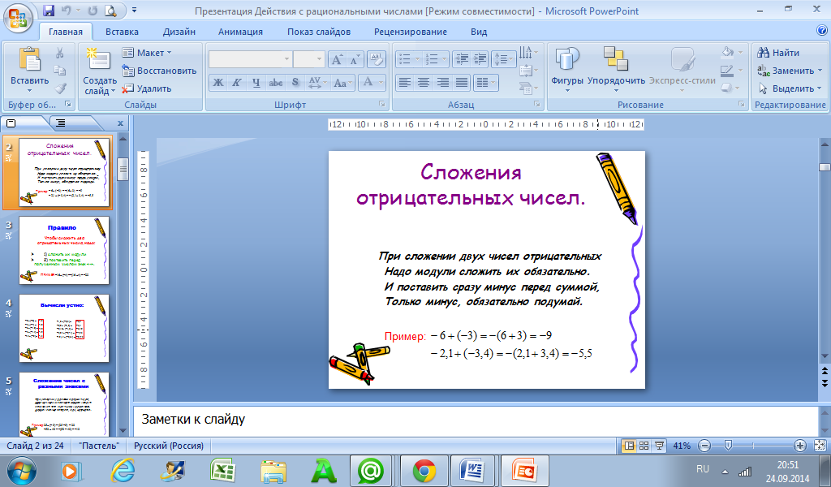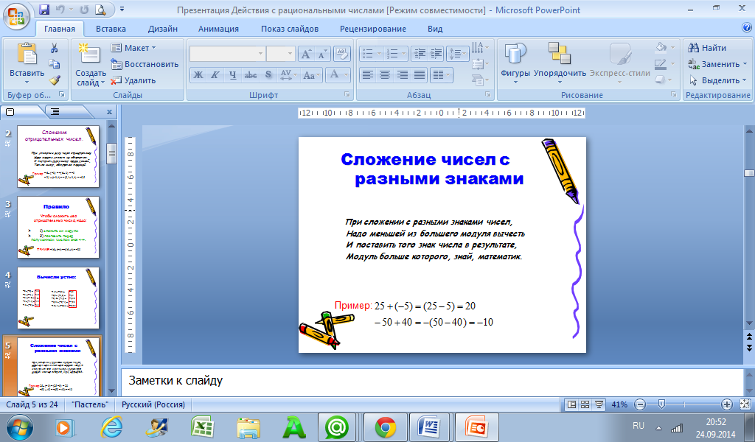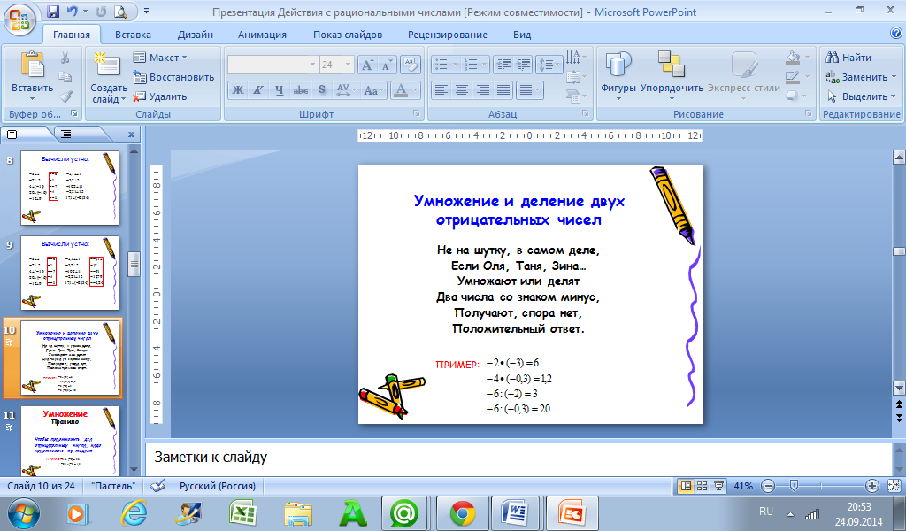
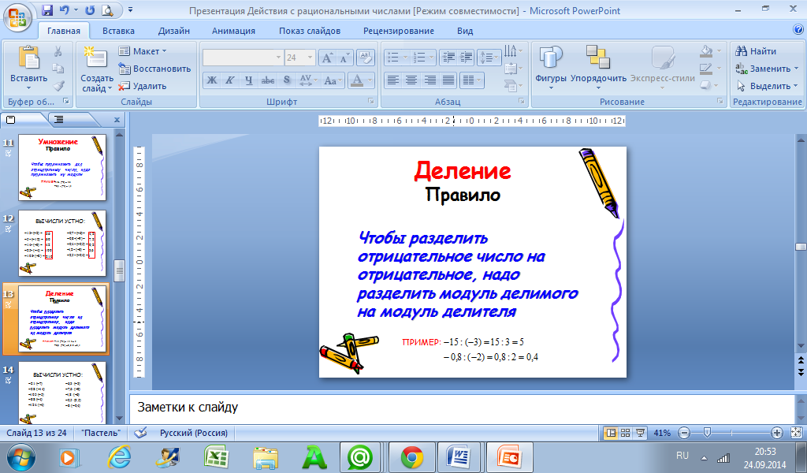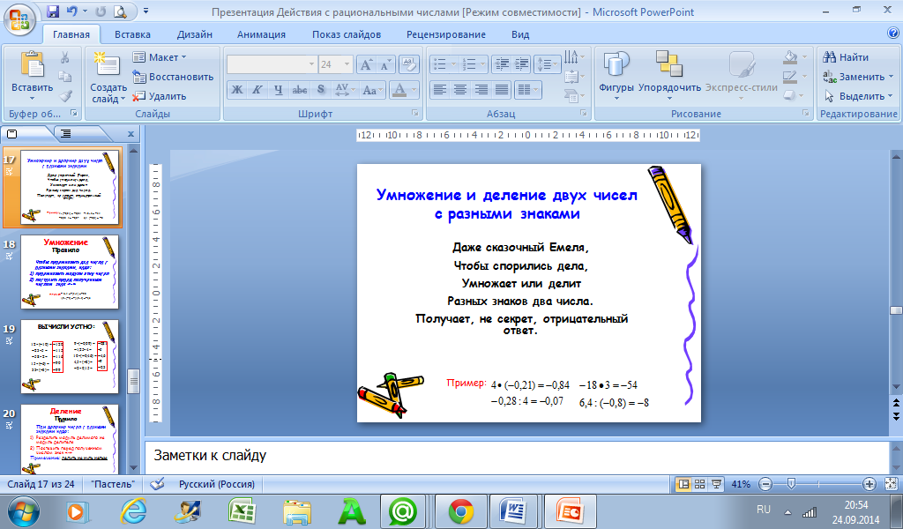
3. Поэтапная коррекция ответов учащимися и учителем
7. Динамическая пауза
8. Закрепление
1. Поэтапное решение с комментированием, стр. 4 № 1 (1, 3)
2. «Учись рассуждать», стр. 4 № 2 (1,3)
3. Работа в парах, стр.7 №17 (2)
4. Поэтапная коррекция ответов учащихся и учителем
9. Домашнее задание
стр. 4 № 1 (2), №2 (2), стр. 7 № 17 (1)
Рефлексия
Деятельность учителя |  |  | Деятельность обучающихся
Учитель проводит рефлексию, оценивает уровень усвоения учащимися новых знаний (повторения ранее изученного), исследует проблемы |  |  | Учащиеся проводят рефлексию, оценивают качество работы, уровень усвоения (повторения), психологического комфорта, определяют совместные результаты работы
10. Рефлексия учащихся Упражнение «Рефлексивный экран»
Ребята по кругу высказываются одним предложением, выбирая начало фразы из рефлексивного экрана на доске:
- сегодня я вспомнил… | - я понял, что… | - я смог…
- было интересно… | - теперь я могу… | - я попробую…
- было трудно… | - я почувствовал, что… | - меня удивило…
- я выполнял задания… | - у меня получилось …

11. Рефлексия учителя (оценивание)

